- Вычислить значение выражения.
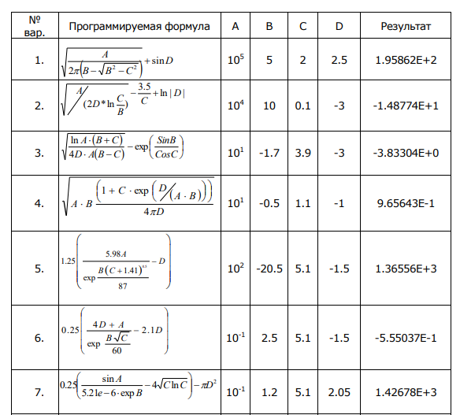

- Произвести перевод полученного числа из 1-ого задания в:
- 16-ую систему счисления;
- 2-ую систему счисления.

- Вычислить значение логического выражения:
№ Вар. | Выражение | X | Y | W | Z | Результат
1 | ((x → y) ≡ (y → z)) ∧ (y ∨ w) | X=0 | Y=0 | W=1 | Z=1 | 1
2 | (¬x ≡ z) → (y ≡ (w ∨ x)) | X=1 | Y=0 | W=1 | Z=0 | 0
3 | (x ∧ ¬y) ∨ (y ≡ z) ∨ ¬w | X=0 | Y=0 | W=1 | Z=1 | 0
4 | ((y → z) ∨ (¬x ∧ w)) ≡ (w ≡ z) | X=1 | Y=1 | W=0 | Z=0 | 1
5 | (x ∧ ¬y) ∨ (y ≡ z) ∨ w | X=0 | Y=0 | W=1 | Z=0 | 0
6 | (x ∨ y) ∧ ¬(y ≡ z) ∧ ¬w | X=1 | Y=0 | W=0 | Z=1 | 1
7 | (x ∧ y ∧¬z) ≡ (y ∨ z ∨ ¬w) | X=1 | Y=0 | W=0 | Z=0 | 1

